TP 12 : L’étude du reflexe myotatique

On cherche à savoir quelles sont les structures, les étapes et les différents messages impliqués et permettant la réalisation d’un mouvement reflexe.

PARTIE 1 : Structures cellulaires mises en jeu dans le réflexe

A partir des documents et matériel à disposition, compléter le schéma fonctionnel du circuit du mouvement reflexe de la fiche réponse. Pour cela vous collerez les vignettes (annexe 1) aux lieux correspondants et indiquerez le sens du trajet du message nerveux, le neurone moteur, le neurone sensitif, le muscle, le tendon, le ganglion rachidien, plaque motrice, fuseau neuromusculaire, la racine dorsale et la racine ventrale.

Matériel : Lame mince de coupe de moelle épinière + Microscope.
http://macromicrophoto.fr/diverzoom/pano-moelle.html?fbclid=IwAR3uyY-Lm5huELg21bImnXhRqDZzH5M_WmMn72nVZ-zzAeHNmrkDVq7K5XU
Document 1 : Les structures biologiques mis en jeu et le circuit du reflexe

Document 1a : Contacts entre les neurones et les cellules musculaires
Une exploration microscopique du muscle d’un membre permet d’observer des structures cellulaires particulières :
- Des fuseaux neuromusculaires au niveau desquels on observe une relation entre des fibres nerveuses et des fibres musculaires modifiées. Un étirement des fibres musculaires modifiées provoquant une variation de l’activité électrique enregistrable à la surface des fibres nerveuses.
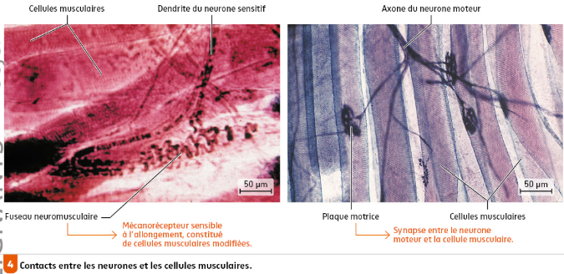
- Des plaques motrices au niveau desquelles on observe une relation entre fibres nerveuses et des fibres musculaires normales, une stimulation électrique des fibres nerveuses provoquant la contraction des fibres nerveuses musculaires.

Document 1b : Coupe transversale de moëlle épinière
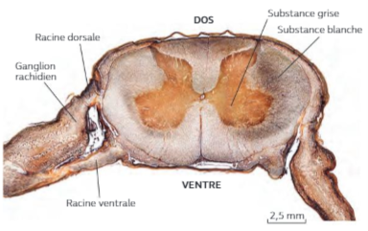
Au niveau de la moëlle épinière, chaque nerf rachidien est raccordé par deux racines. La substance blanche n’est constituée que d’axones de neurones. Certains d’entre eux se prolongent dans les nerfs rachidiens. La substance grise contient essentiellement des corps cellulaires de neurones. Le ganglion rachidien contient des corps cellulaires de neurones de forme particulière en T : deux fibres nerveuses bifurquent à proximité du corps cellulaires, l’une est issue du nerf rachidien tandis que l’autre est dirigée vers la moëlle épinière.

Document 1c : Prélèvement de substance grise et observation microscopique
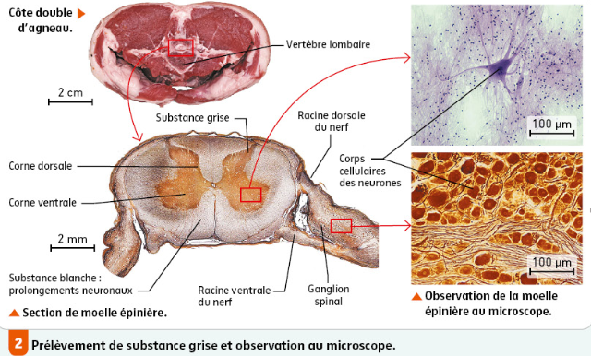

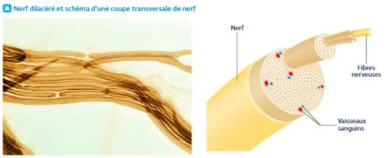
Document 1d : Nerf dilacéré et schéma de coupe transversale d’un nerf

Un nerf est constitué d’une multitude de fibres nerveuses ou axones, qui sont les prolongements des neurones dont les corps cellulaires se situent à l’une des extrémités de ce nerf.

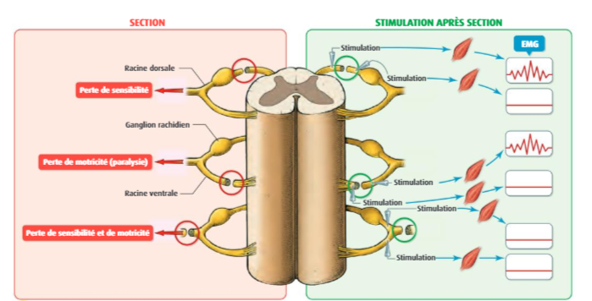
Document 1e : Des expériences de section et de stimulation des nerfs rachidiens
En 1822, François Magendie a étudié le réflexe de rétractation de la patte chez le chien. Il réalise des expériences de sections des racines des nerfs rachidiens (partie gauche du schéma). A droite, on observe les résultats de stimulation des nerfs sectionnés.

Exploitez et interprétez (je vois que, je déduis que) les résultats des expériences de Magendie du document 1e. Vous pouvez aussi vous aider du logiciel « reflexe de flexion » https://www.pedagogie.ac-nice.fr/svt/productions/flexion/
Utilisez la version du TP présente sur la clé, afin d’accéder directement aux liens internet.
Partie 2 : La propagation et le codage du message nerveux

A partir des documents et matériel à disposition, expliquer par un schéma fonctionnel la nature et le codage du message nerveux puis comment ce message nerveux se transmet d’une cellule excitable à une autre et déclenche la contraction du muscle.

Matériel : Logiciel « NERF » - https://disciplines.ac-toulouse.fr/svt/les-logiciels-de-pierre-perez ou sur la clé USB
Protocole : Parcourez les différentes parties du logiciel et répondez aux questions :
- Oscilloscope : visionner les rappels du fonctionnement d’un oscilloscope
- Potentiel de repos (différence de potentiel électrique entre le cytoplasme et la membrane d’une fibre nerveuse au repos) et Potentiel d’action.
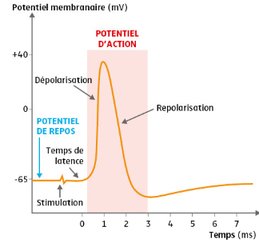
Noter la valeur de la DDP (Différence De Potentiel).
Remarque : Toute cellule vivante possède un potentiel de repos encore appelé potentiel de membrane.
Conclure sur potentiel de repos et potentiel d’action après avoir superposé les courbes.
- Vitesse de propagation
Que pouvez-vous conclure sur la propagation du message nerveux ?
Rq : La myéline protège et isole certaines fibres nerveuses, un peu comme le fait le plastique autour des fils électriques.
- Codage dans une fibre
Comment est codée l’information nerveuse dans une fibre ?
- Recrutement
Que se passe t’il en fonction de l’intensité de la stimulation ?
Document 2 : enregistrement d’un potentiel d’action

Document 3 : Structure des synapses
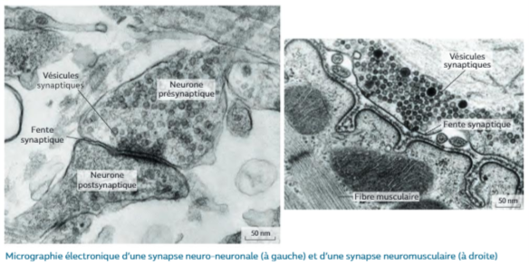
Les synapses neuro-neuronales permettent la communication entre deux neurones. Les synapses neuro-musculaires permettent la communication entre un neurones et une cellule musculaire.

Document 4 : Animation - La synapse neuro-musculaire
https://api.bear2b.com/media/res/50462/res/733762_p5c1_p358_fonctionnement_synapse/index.html?asset_id=747847
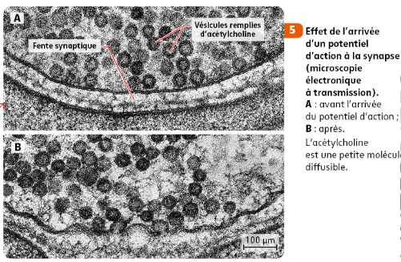
Document 5 : L’effet du potentiel d’action à la synapse neuro-musculaire (A : Avant l’arrivée du potentiel d’action B : Après l’arrivée du potentiel d’action).

A l’aide du logiciel Nerf, Observer le fonctionnement d’une synapse et conclure.

Document 6 : Mesure de la libération d’acétylcholine en fonction de l’activité du neurone moteur
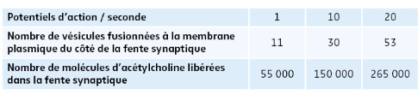
Les données sont obtenues en utilisant des microélectrodes implantées au niveau des jonctions neuromusculaires sur des muscles de pinces d’écrevisses.

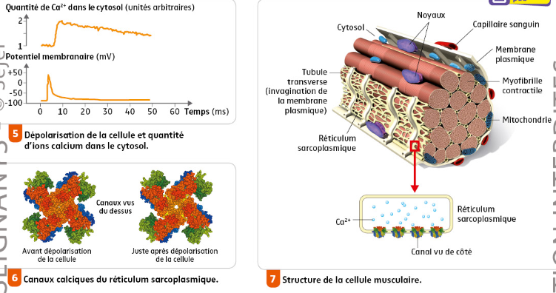
Document 7 : Les conséquences de la stimulation d’une cellule musculaire

Le réticulum endoplasmique est un organite de la cellule musculaire. A l’intérieur, la concentration en Ca²⁺ est 10 000 fois supérieure à celle présente dans le cytoplasme. Cette concentration diminue beaucoup lors de la contraction. Il possède, enchâssés dans sa membrane, des canaux calciques qui sont dits « voltages-dépendants », c’est-à-dire que leur ouverture est déclenchée lorsqu’ils reçoivent une activité électrique.
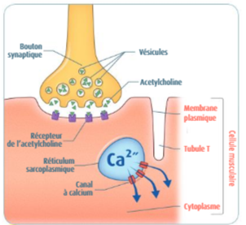
Document 8 : Schéma d’une vue en coupe au niveau d’un tubule T.
La fixation de l’acétylcholine déclenche une dépolarisation de la membrane qui se propage jusqu’aux tubules T.

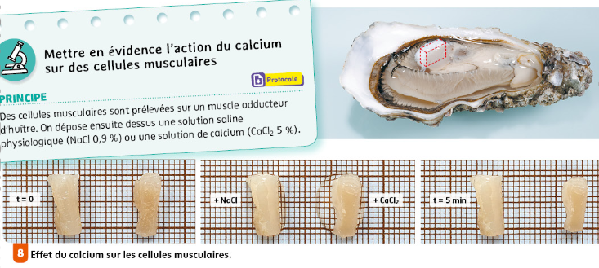
Document 9 : Effet du calcium sur les cellules musculaires
Des cellules musculaires sont prélevées sur un muscle adducteur d’huître. On dépose ensuite une solution saline physiologique (NaCl 0,9%) ou une solution de calcium (CaCl₂ 5%)

Fiche réponse TP12

PARTIE 1 : Structures cellulaires mises en jeu dans le réflexe

Moelle épinière : Observez une coupe transversale de moelle épinière au microscope et dessinez-là en la légendant.

Schéma à compléter au dos en utilisant l’annexe 1.

Partie 2 : La propagation et le codage du message nerveux

Logiciel Nerf :
2 :

3 :

4 :

5 :

Schéma ( après analyse rapide des documents):

Comment ce message nerveux se transmet d’une cellule excitable à une autre et déclenche la contraction du muscle ?

